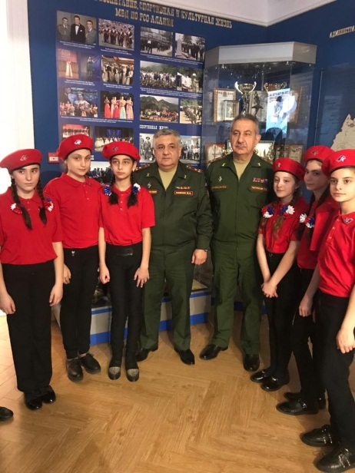
С 1 сентября 2016 года в школах страны действует военно-патриотическое движение «Юнармия». Главным инициатором создания этой организации стал министр обороны Сергей Шойгу, идею поддержал президент России Владимир Путин. По словам министра обороны, «Юнармия» нужна, чтобы юноши «гордились подвигами своих отцов и дедов» и готовились к «будущему служению Родине». В планах нового патриотического движения — повышение интереса у молодого поколения к истории и географии России, ее народов, выдающихся ученых, героев и полководцев.
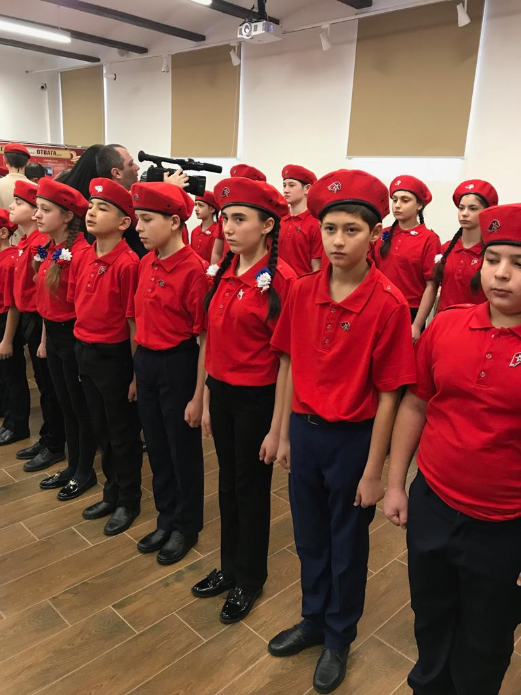
Мы хотим, чтобы выросло поколение граждан доброжелательных и отзывчивых, бережно относящихся к истории и традициям России, готовых строить светлое будущее для себя и своей страны. Поэтому 25 декабря еще один класс 6 «А» (классный руководитель Текоева З.С.) вступил в ряды юнармии. Торжественный прием прошел в музее МВД.
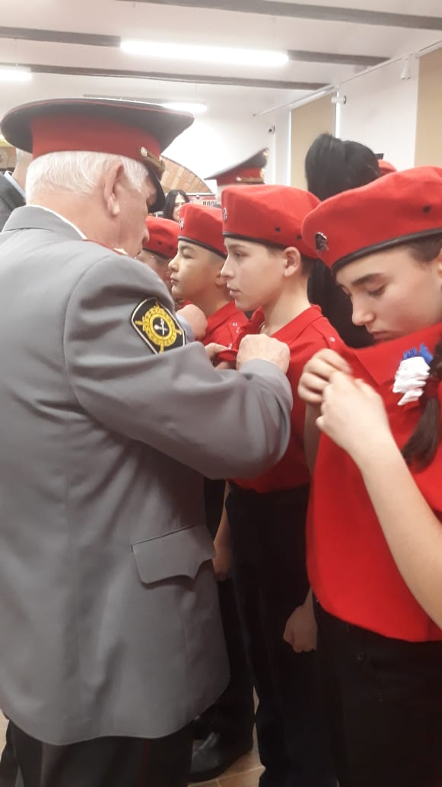
Настоящий патриотизм - это образованный патриотизм. Настоящий патриот тот, кто знает, как и чем он может служить Отечеству. Хорошо учиться, получать больше знаний, образовывать себя сегодня - это значит быть готовым отдать свои знания, своё умение стране завтра. Патриотизм - это не просто красивые слова. Это, прежде всего дело, служение Родине, стране, своему народу. И об этом никогда нельзя забывать.

Ребята дали клятву горячо любить свое Отечество; быть верными данной клятве и уставу школы; добросовестно относиться к учебе; быть честными, принципиальными, справедливыми во всем и примером в дисциплине; словом и делом помогать своим товарищам; свято соблюдать правила вежливости, уважать старших!
